NYKÖPING
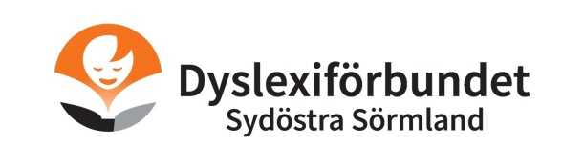

Inbjudan till LusseFika
OBS! Att det är nytt datum
Hej alla medlemmar och övriga intresserade!
Tillsammans med Attention Nyköping bjuder vi in till LusseFika
Söndag den 11 december, kl. 14.00-16.00
Sista insläpp kl. 15.30

Plats: Våra lokaler på Funktionsrätt Nyköping,
Repslagaregatan 43, Nyköping

Vid frågor och för anmälan: Kontakta Peter Lundberg
Mejl: tapeter64@gmail.com Tel: 073-678 71 21

Varmt Välkommen!
Med vänlig hälsning
Peter Lundberg Ordförande
Dyslexiförbundet i Sydöstra Sörmland
och Attention Nyköping

NYKÖPING

